«Живу и дышу родным городом»
Дмитрий Иванович Архангельский в автобиографии так определил тему своего творчества: «Колоритный город Симбирск-Ульяновск, имеющий богатую историю, Волга, оживление общественной жизни города – все это подсказало мне направление моей деятельности. Я стал художником – учителем и краеведом».
Изучение и пропаганда родного края – цель, которую поставил перед собой художник. Еще в 1905 году он начал делать зарисовки произведений народного творчества, изучать историю и быт народов Поволжья.
Дмитрий Иванович с художественно-краеведческими целями посещает селения губернии, фотографирует и зарисовывает старинное деревянное здание церкви в селе Ляховка Симбирского уезда, посещает далекую Проломиху и зарисовывает дом поэта и революционного демократа Н.П. Огарева. Едет в село Ундоры, где зарисовывает дом, в котором рос декабрист В.П. Ивашев.
Годы с 1908 по 1916 для Архангельского – время особенно интенсивного роста мастерства, начала активного участия в художественной жизни города, работы по популяризации искусства.
В 1916 г. Дмитрий Иванович был призван на военную службу. Едва вернувшись в Симбирск, он с головой погружается в художественную и общественную жизнь. В 1918 г., в период разрухи и хаоса, он устраивает выставку «Художественные ценности Симбирска в акварелях Архангельского и Добрынина».
1920-е годы – один из самых плодотворных периодов в творчестве художника. Он – организатор и активный участник выставок, проводимых в городе; представляет Симбирск – Ульяновск на выставках в Казани, Москве, Ленинграде; активно сотрудничает в газетах и журналах; вместе с И.П. Гурьевым и П.С. Добрыниным руководит художественной студией «Красная звезда», созданной Симбирским Губполитпросветом в 1920 г.; преподаёт методику рисования в художественном техникуме «ИЗО-МУЗО-ТЕО», открытом в декабре 1921 г.
Народный архитектор СССР Василий Николаевич Симбирцев, вспоминая Симбирск, занятия в художественной студии, руководимой Архангельским, писал своему учителю: «Вы, Дмитрий Иванович, с Вашей огромной любовью к искусству, жизни, людям были дрожжами, на которых подымался душистый хлеб искусства. Слава Вам за ту замечательную деятельность!»
В 1921-1922 гг. Д.И. Архангельский о содружестве с Добрыниным П.С. создаёт плакаты на самые наболевшие темы того времени, прежде всего – голод на Волге. Среди них – плакат «Что дала Республика голодающим Симбирской губернии в первую очередь».
1920-е годы по праву считаются «золотым веком» краеведения.
В 1921 г. вышла из печати первая книга Д. Архангельского по краеведению «Симбирская старина в графиках Архангельского», посвященная архитектурным памятникам Симбирска и губернии. В предисловии к ней художник отметил: «Желание разгадать лик «старого Симбирска», служившего в свое время оплотом от набегов кочевников и незаметно теряющего свой первоначальный вид, побудило меня десять лет тому назад приступить к зарисовыванию и фотографированию симбирской старины». «Симбирская губерния с ее «дворянскими гнездами» давно ждет своего исследователя. Предлагаемый альбом рисунков Симбирской старины является слабой попыткой в указанном направлении».
Книга-альбом состоит из трех разделов, посвященных гражданской архитектуре, церковной старине и симбирским усадьбам, и включающих в себя 37 литографий. К каждому рисунку автор дает пояснение, называет имя архитектора, если оно известно, указывает, на чьи средства и чьими стараниями построено то или иное здание. Эти гравюры словно заново открывали симбирянам родной город, обращая внимание на все значительное и своеобразное в его архитектурном облике.
В 1923-1926 гг. Дмитрий Иванович создает графические серии «Захолустье», «Архитектурный Симбирск», «Экскурсионная графика», «Век минувший» и др. Большинство из них выполнено в технике линогравюры. Эти гравюры словно заново открывали симбирянам родной город, обращая внимание на всё значительное и своеобразное в его архитектурном облике. В предисловии к серии «Захолустье», где наряду с архитектурой Симбирска представлены памятники его окрестностей (ныне утраченные) художник писал: «По глухим углам нашей губернии и на кривых улицах и курмышках Симбирска тихо доживают свой век покосившиеся, позеленевшие и облупившиеся постройки «уходящего» быта. Среди них выросли неторопливые герои Гончарова, «хмурые люди» Чехова и мы сами. Посмотрим внимательно на эту страницу вчерашней истории. <…> Там наши корни. Там же начало нового».
Будучи краеведом, горячо влюблённым в свой край, Д. Архангельский принимает активное участие в работе краеведческого кружка, организованного в октябре 1922 г. в Симбирском книгохранилище. Через год кружок был преобразован в Общество по изучению Симбирского края. На заседаниях Общества Дмитрий Иванович часто выступал с докладами.
6 января 1924 г. газета «Пролетарский путь», освещая вечер, посвящённый 275-летию Симбирска, организованный Обществом, писала: «Вечер прошёл бледно. Исключение составил доклад Архангельского, который показал самобытность народного творчества чувашей, мордвы и других жителей Симбирской губернии, начиная с самого основания Симбирска. Им были представлены образцы народного творчества, вышивки на костюмах и полотенцах, зарисовки и т.д.».
В эти годы Дмитрий Иванович заведует секцией по делам музеев и охраны памятников искусства и старины при Губернском отделе народного образования.
Человек редкой энергии и инициативы, Архангельский работает много и жадно, как будто чувствует, что город, который он так любит, может измениться до неузнаваемости.
Перемены надвигались, и художник торопился оставить потомкам память о прежнем Симбирске.
Он любил свой город особой сыновней любовью. В нем ему были одинаково близки памятники архитектуры, исторические здания и ничем не примечательные, но такие уютные и обжитые домики, старые дворянские особняки и бакалейные лавочки, задворки, дворики и узенькие улочки окраин, где жили его современники. В этих рисунках столько тонких и характерных деталей, сколько не встретишь нигде и ни у кого.
«Смотришь на эти этюды, - писал А. Швер в газете «Пролетарский путь» в январе 1926 г., - и читаешь и историю, и жизнь Ульяновска. Он как на ладони. А дальше идет деревня с соломенными крышами, с проселочными дорогами, мельницами и мостами. <…> В самом деле – был ли за всю историю Симбирска хоть один художник, так ярко и многоцветно отразивший в своем творчестве и город, и губернию. Нет, не было…»
Искусствовед Д. Сарабьянов очень точно определил особенность творчества художника: «Симбирск и новый Ульяновск нашли в лице Архангельского своего внимательного и трудолюбивого летописца».
Многие навек ушедшие прекрасные образцы русской архитектуры остались лишь в работах Архангельского, отмеченных сердечностью и любовью к тому, что им изображено.
И, глядя на них, невольно вспоминаешь строки из романа О. Бальзака «Беатриса»: «<…> почему в наши дни не возникают подобные чудеса зодческого искусства. Нынче прекрасные здания продаются, сносятся, уступают место новым улицам и переулкам. Никто не уверен, останутся ли его дети под прадедовским кровом, и каждый живет, как на постоялом дворе; а некогда, строя дом, трудились или по крайнем мере думали, что трудятся для грядущих поколений, на вечные времена. Оттого-то так хороши старинные постройки».
Последние 39 лет Дмитрий Иванович прожил в подмосковном поселке с ласковым русским именем «Родники».
А вот душа его навсегда была отдана родному городу. «Когда я заскучаю об Ульяновске, то открываю свои папки (а их у меня много) и начинаю (и в какой раз) перелистывать акварели или графики, и словно, как и раньше, бродишь по родному городу. Ведь он у меня зарисован до мельчайших подробностей».
«Я с головой ушел в тему «Симбирск». Как хорошо по нему «путешествовать», ведь у меня огромный материал <…> Работаю упорно и с радостью, словно я и не уезжал никуда из милого Симбирска».
В архиве Д.И. Архангельского много писем от его бывших учеников, симбирян-ульяновцев. Очень интересны и содержательны письма Григорьева Михаила Федоровича. 31 октября 1963 г. он писал:
«Дорогой Дмитрий Иванович! Принято говорить о «песенном даре» поэтов, но мне кажется, что это определение вполне применимо и к художникам <…>.
Не случайно наблюдается в последнее время, что если хотят выразить какое-то теплое чувство к старому Симбирску, то обязательно обращаются к Вашим работам. Может быть это делается инстинктивно, подсознательно – не знаю. Но делается это безошибочно и совершенно правильно, будь то статья ленинградского архитектора, планирующего новый Ульяновск, будь то подборка открыток «Советского художника» или очерк в «Огоньке». Это большое заслуженное счастье, Дмитрий Иванович!
Я Вам писал как-то о том, что на досуге занимаюсь историей нашего Заволжья. В этой связи я собираю материалы от времен боярина Хитрово до наших дней. Тут мне приходят на помощь (для XIX и XX вв.) и работы Пузыревского и Ваши.
Тем более мне радостно прочесть в вашем письме, что Вы по-прежнему не складываете своего оружия и Ваша песня о Родине звучит так же молодо и вдохновенно, как и раньше. Обнимаю Вас, дорогой мой учитель!».
Дмитрий Иванович не только художник, но и вдумчивый и увлечённый исследователь родного края. Он собрал колоссальный материал, связанный с историей Симбирска, с замечательными людьми, жившими в этом городе.
А Ульяновск меняется не по дням, а по часам. В ноябре 1959 г. М.Ф. Григорьев пишет в Родники:
«<…> Сейчас в городе строится большая гостиница, знакомый наш овраг посреди города превращается в огромный стадион с каменными скамьями, расположенными в естественном амфитеатре овражных склонов, ремонтируются знаменитые «спуски», автобус из центра ходит прямо в Часовню Верхнюю по автомобильному каналу волжского моста, растут новые дома современного типа, ульяновцы уже настраивают свои телевизоры на куйбышевскую волну, а в ближайшее время в Ульяновске открывается собственный телецентр».
«Резко и необратимо меняется лик нашего Симбирска – сообщает Григорьев в другом письме. – Буквально семь нянек вычерчивают на ватмане совершенно новый город, а мощные бульдозеры стирают с лица земли остатки старого Симбирска. В этой связи, мне кажется, Вы могли бы к 100-летию со дня рождения В.И. Ленина создать замечательный альбом на тему «Симбирск времен Ульяновых» или «Старый Симбирск», в котором показать город таким, каким его видел Володя Ульянов, ученик Симбирской гимназии.
Тысячи туристов со всех концов земли, посещающие Ульяновск, вряд ли будут поражены стеклянными витринами Дома торговли или колоннадой облисполкомовского здания, но, несомненно, с глубоким интересом отнесутся к зарисовкам города на рубеже XX века».
Перемены в городе волнуют его уроженцев. Так, Константин Андреевич Кабанов, бывший ученик Архангельского, известный геолог, палеонтолог, много лет посвятивший изучению родного края, в ноябре 1968 г. пишет Дмитрию Ивановичу: «<…> От земляков получаю письма с описанием реконструкции Ульяновска. Скоро, наверное, город будет совсем чужой, в котором не сразу и разберешься. <…> Вот я часто думаю, как важны и своевременны те описания прежней симбирской жизни и жизненного пути его старожилов, которые вы осуществляете. Это – драгоценный труд, по которому потомки будут знакомиться с историей города».
«У меня все прибавляется работы по Симбирску, - пишет Дмитрий Иванович дочери. – Все спрашивают, как и что было. Вот и вчера я получил письмо, мне шлют привет и хотят меня увидеть два архитектора по реставрации дома бабушки Прибыловской и дома, где прошло детство В.И. Ленина. Готовил материал для них. Оказывается, что они живут и работают в Москве, а в Ульяновск временами наезжают. Занимался я с ними шесть часов подряд. Многое обсуждали, зарисовывали, расспрашивали, советовались, входили в разные тонкости архитектурных деталей. Это то, о чем я давно мечтал: много им было интересно узнать и проверить на моем материале, многое и сам услышал и узнал по строительству.
На днях был еще искусствовед из одного издательства в Москве, отобрал акварели для воспроизведения Симбирской старины. Сегодня он опять был у меня, результат такой: он с главным редактором отобрал 13 акварелей для издания набора открыток».
Художник не называет имен архитекторов, а это были главные архитекторы Всесоюзного производственного научно-реставрационного комбината, авторы проекта реставрации домов раннего детства В.И. Ленина в зоне строительства Мемориала Ильенко Ирина Валентиновна и Кравченко Сергей Семенович.
Набор открыток под названием «На родине В.И. Ленина» был выпущен московским издательством «Изобразительное искусство» в 1971 г. тиражом 25000 экземпляров. «За прошедшие многие годы город сильно изменился. Некоторое представление о старом уездном городе Симбирске, таком, каким его мог видеть В.И. Ленин в юности, дают воспроизведенные в этом выпуске акварели, выполненные художником с натуры преимущественно в 1920-х – начале 1930-х годов» - писал редактор во вступительной статье.
К Архангельскому обращаются за консультациями ульяновские краеведы и исследователи. В его архиве – письма от С.Л. Сытина, А.Н. Блохинцева, Ж.А. Трофимова, Н.И. Никитиной и многих других.
В одном из писем С.Л. Сытин передает художнику сердечную благодарность от архитекторов-реставраторов – И.В. Ильенко и С.С. Кравченко. «Многие Ваши рисунки здорово помогли им в процессе реставрации «ульяновских» домов».
Наш край дал литературе И.А. Гончарова, Н.М. Языкова, Д.Д. Минаева, Н.М. Карамзина.
Д.И. Архангельский стал первым художником-летописцем Симбирска. Он оставил потомству память о старом Симбирске в своих красочных, правдивых и живых акварелях.
Глазами внимательными и любящими запечатлел он родной город, которым «жил и дышал» до конца своих дней.
В.М. Костягина
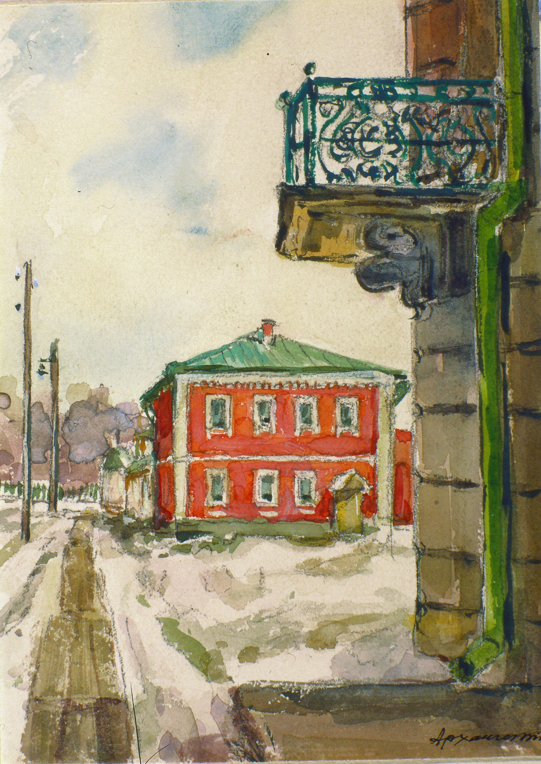
Бывшая Дворцовая улица (ул. К. Маркса). 1920-1930-е гг
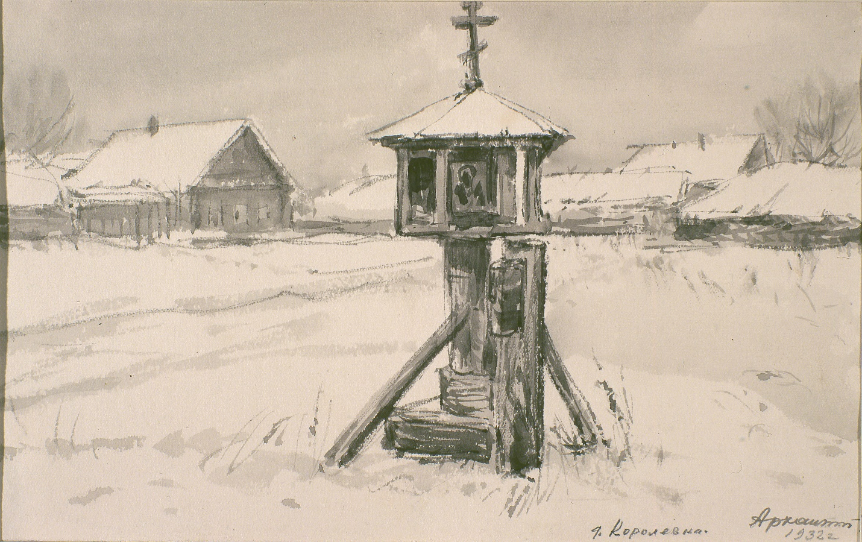
Д. Королевка – Заволжская Слобода Симбирска. 1920-е г
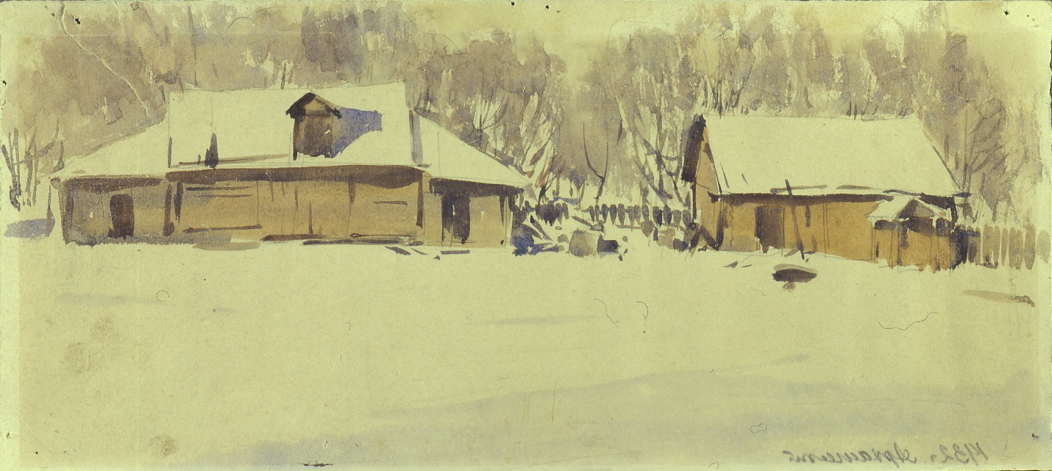
Дворик. 1920-1930-е гг
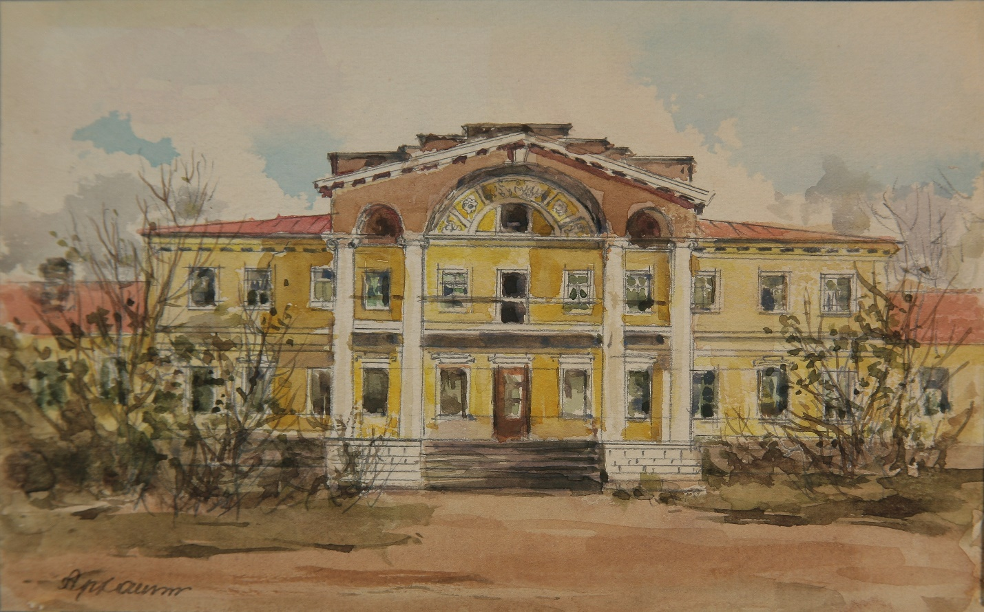
Дом помещиков Родионовых, с. Вешкайма. 1910 г
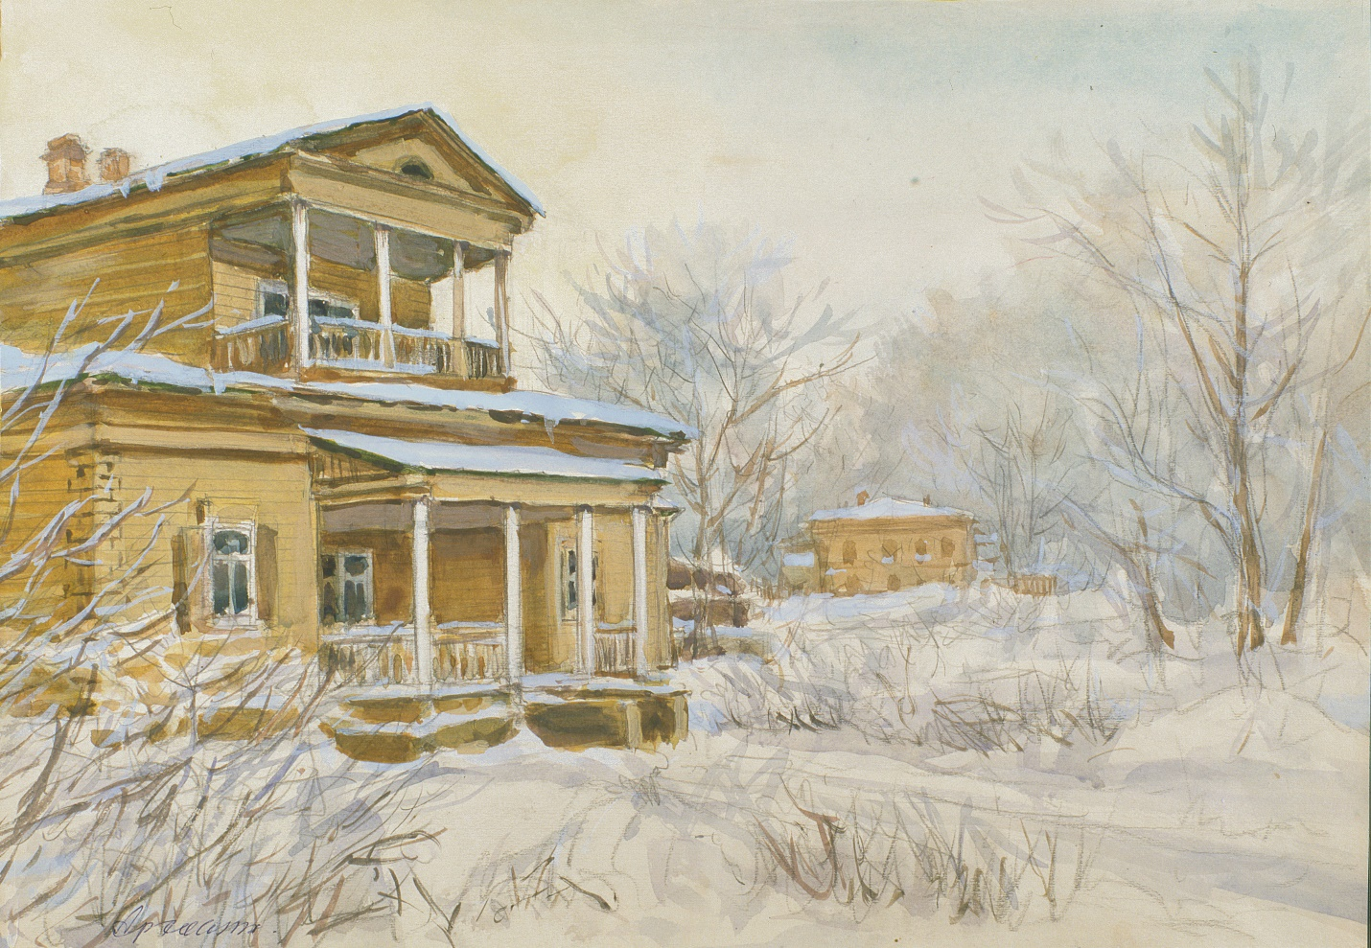
Дом с мезонином, 1920-е гг
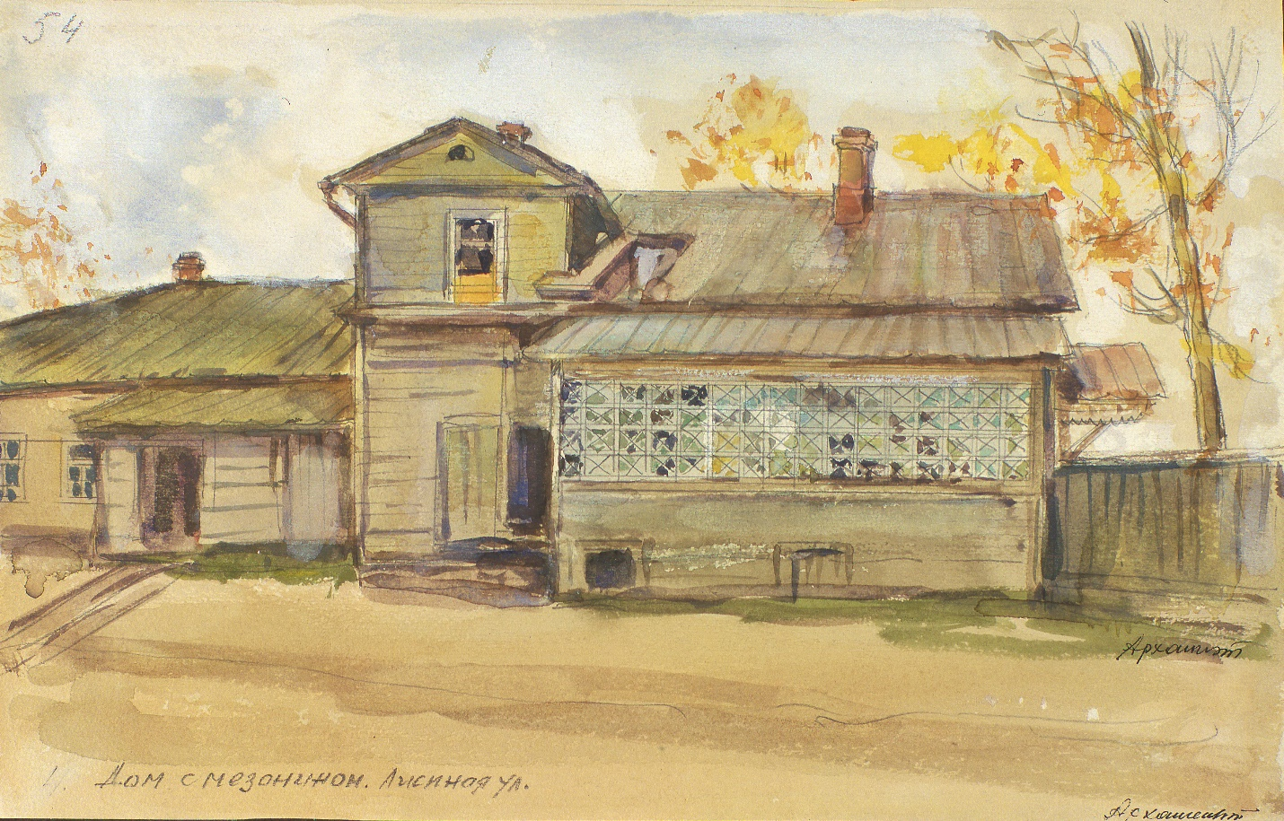
Дом с мезонином, Лисиная ул. (К. Либкнехта)
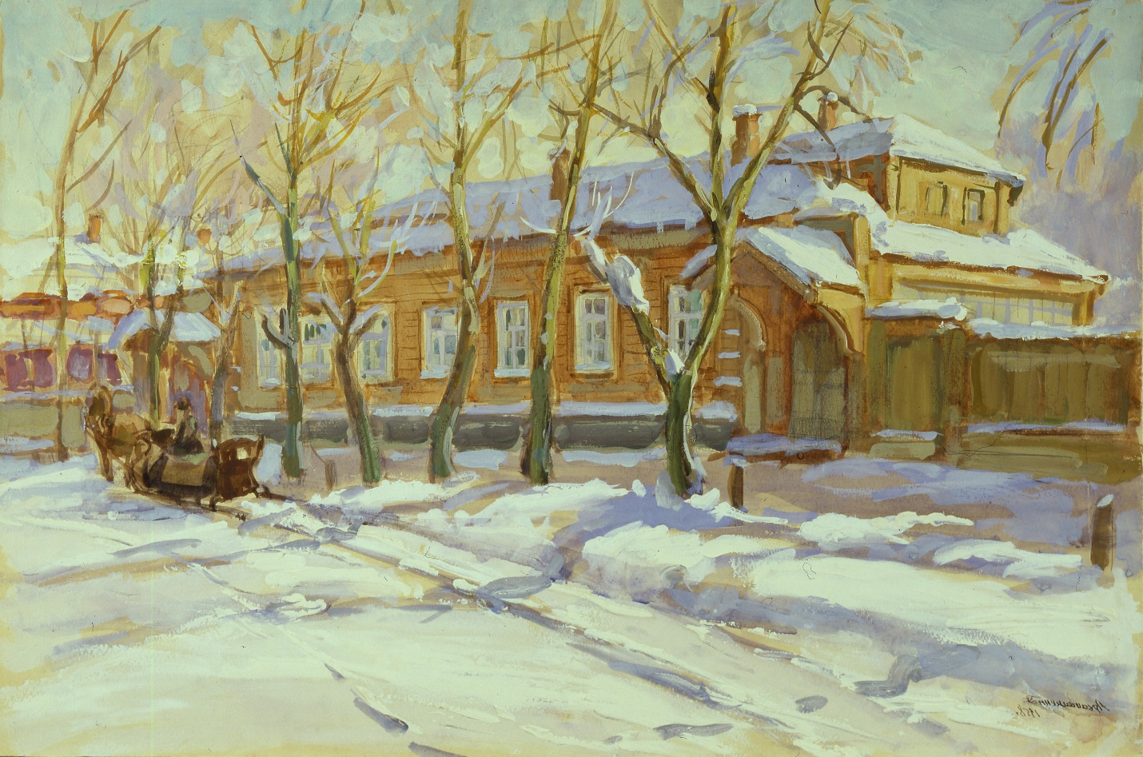
Дом Ульяновых на бывшей Московской улице (Дом-музей В.И. Ленина)
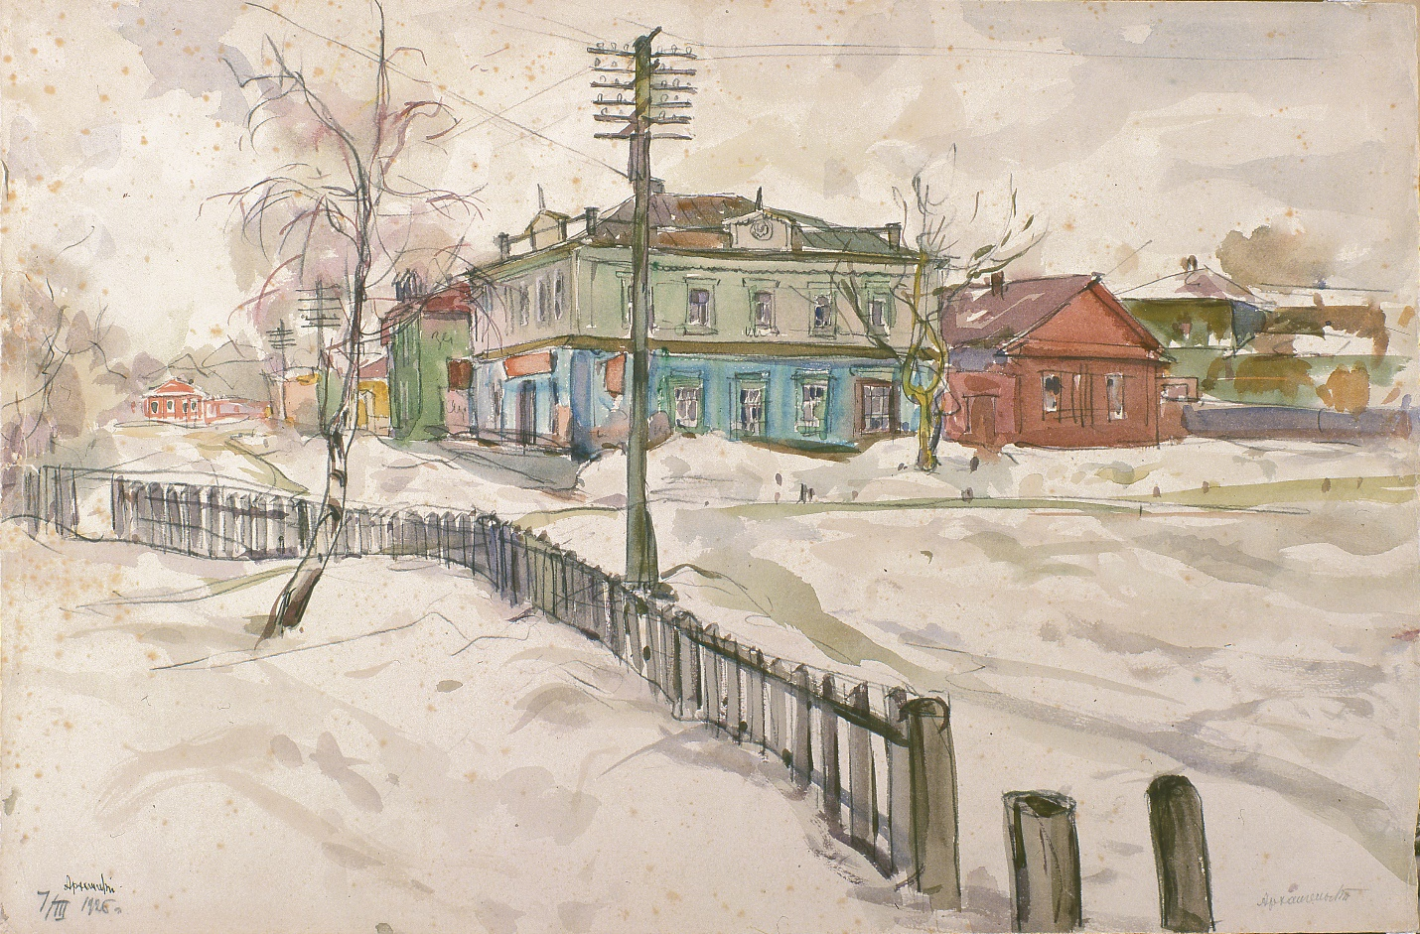
Завьяловская площадь (б-р Пластова). 7 марта 1926 г
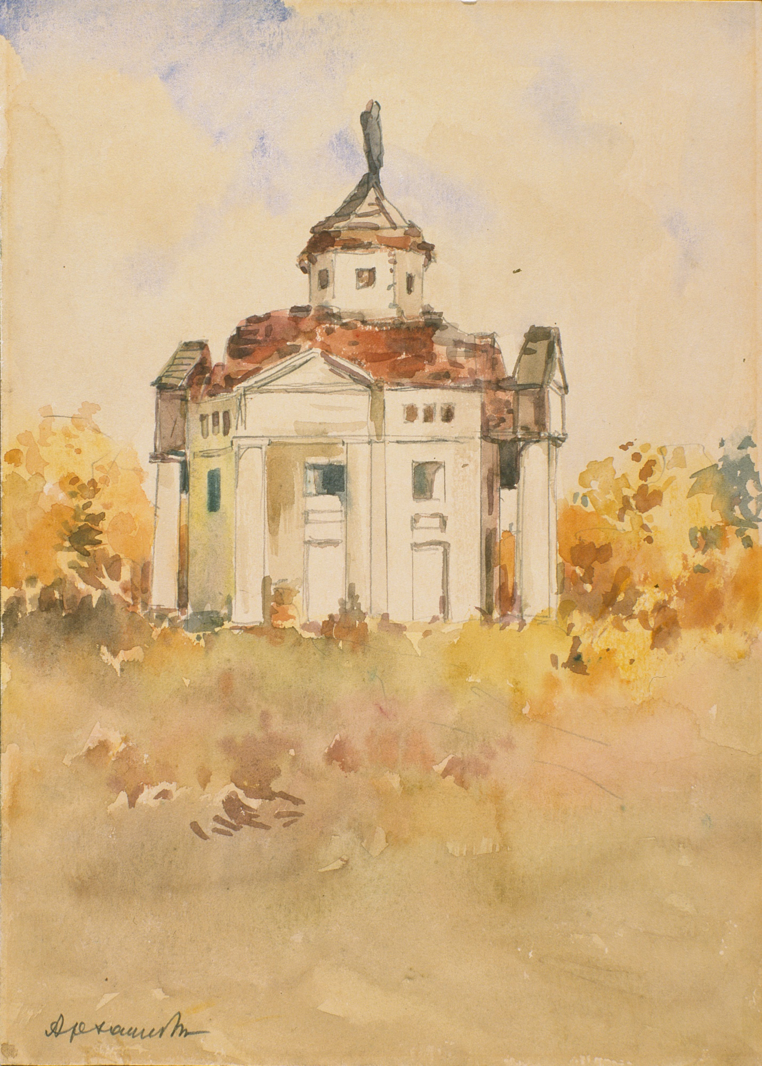
Киндяковская беседка. 1920-1930-е гг
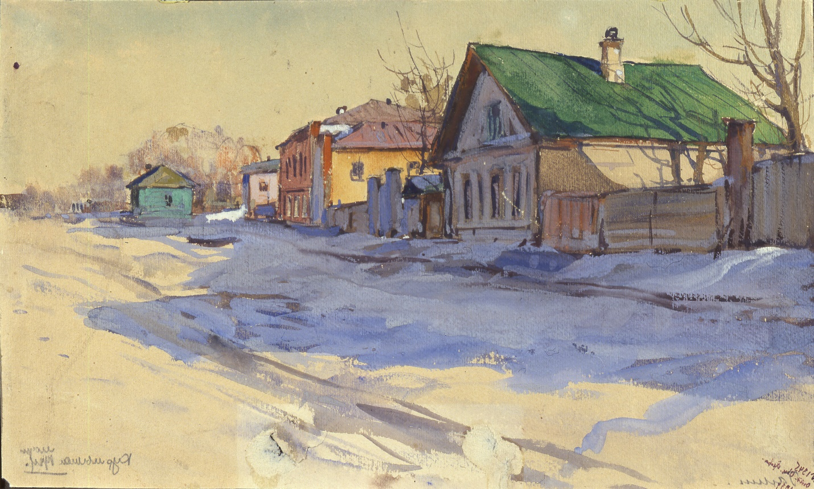
Курмышок (ул. Мира). 1920-1930-е гг
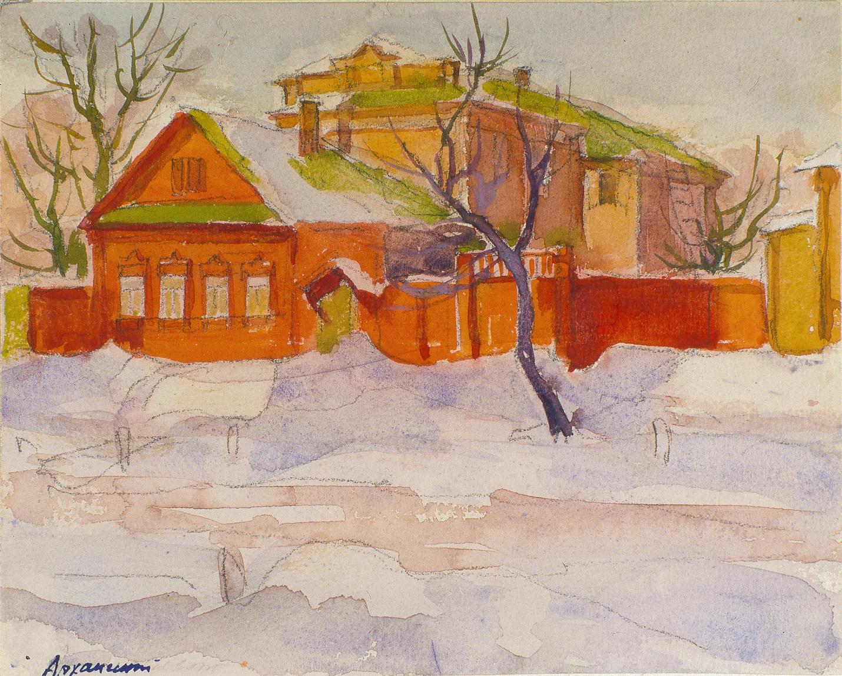
Пейзаж с красным домом. 1920-е гг
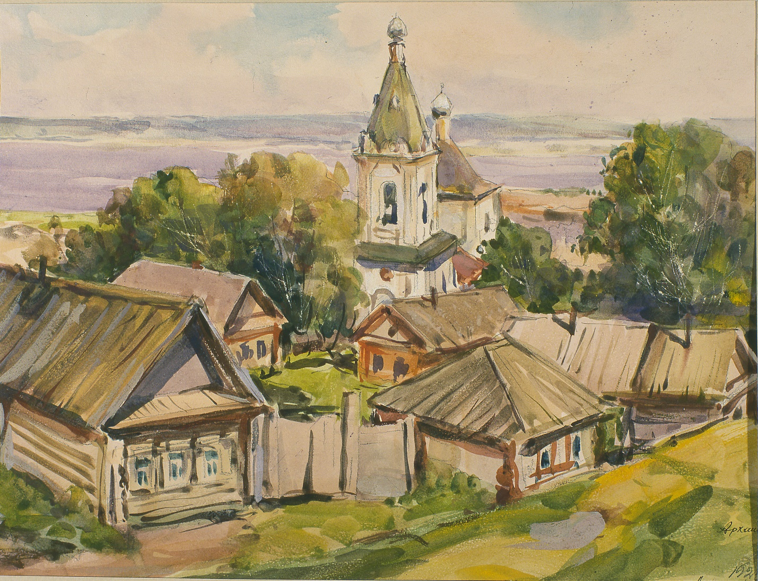
Подгорье. Первопавловский спуск (спуск С. Разина). 1920-1930-е гг
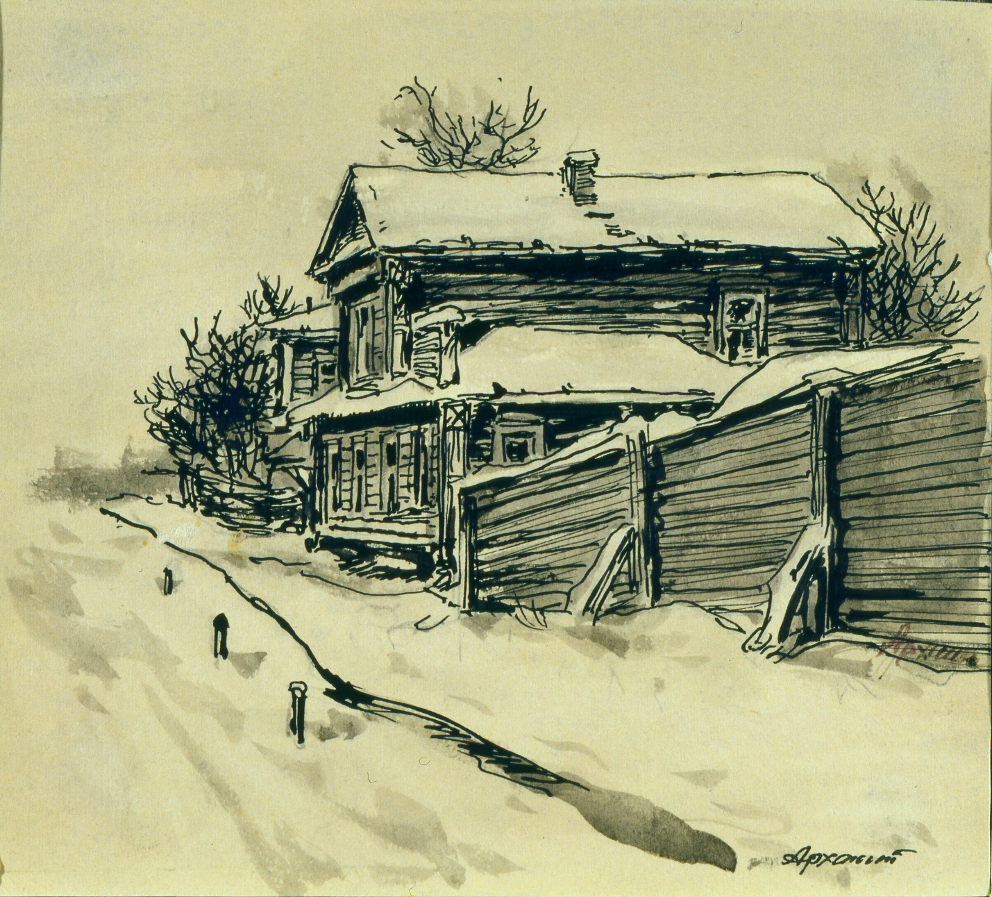
Симбирск. Курмышок (ул. Мира). 1920-е гг
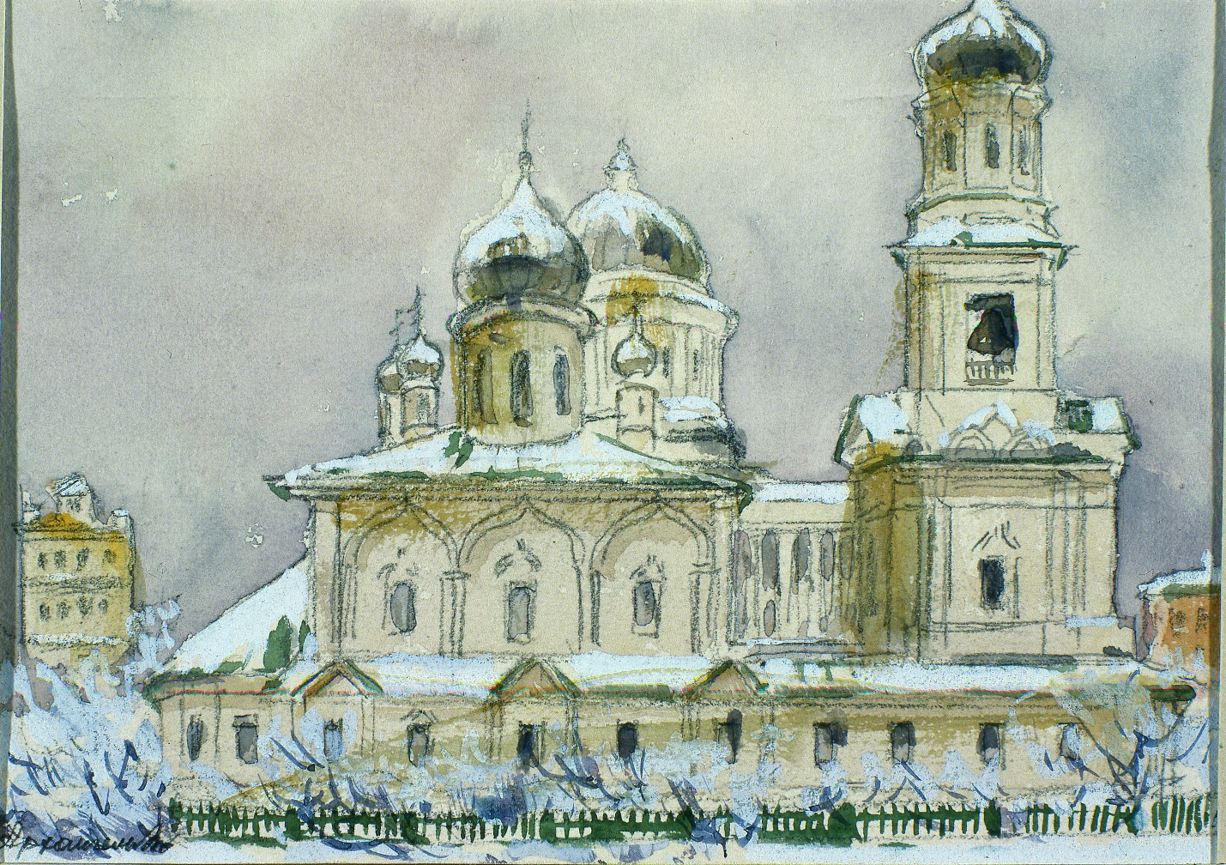
Симбирск. Соборная площадь. 1920 г
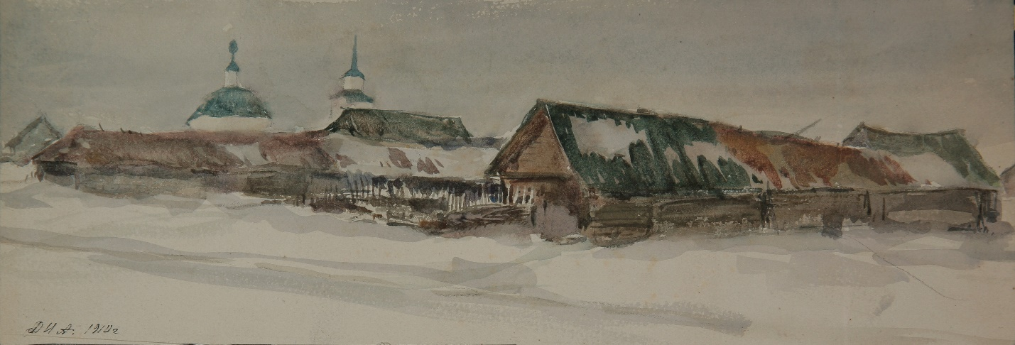
Симбирское подгорье. 1910 г
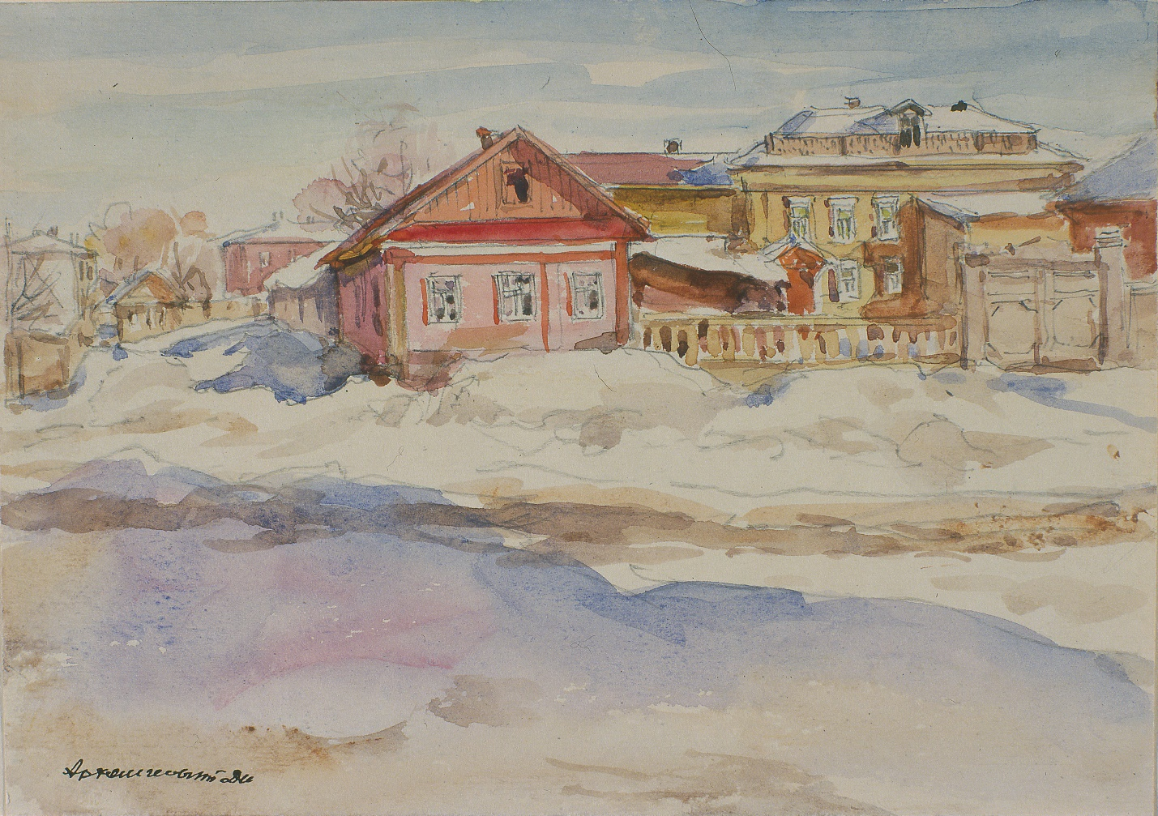
Старо-Казанская улица (ул. Красноармейская). 1920-1930-е гг
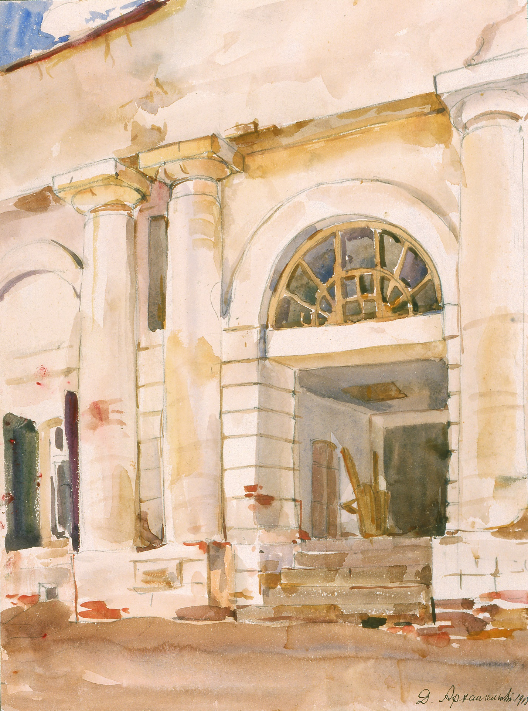
Старый Симбирск. Гостиный двор. 1918 г
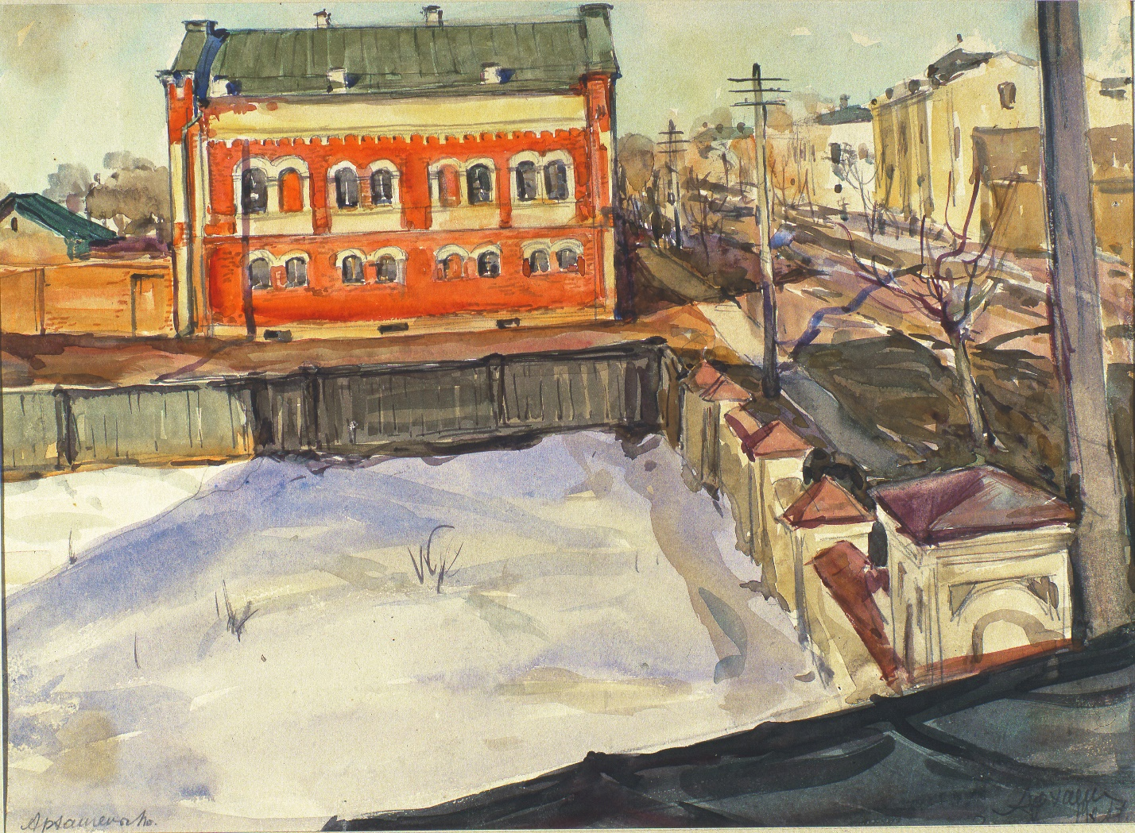
Ул. Московская (ул. Ленина). Губернская типография. 1924 г
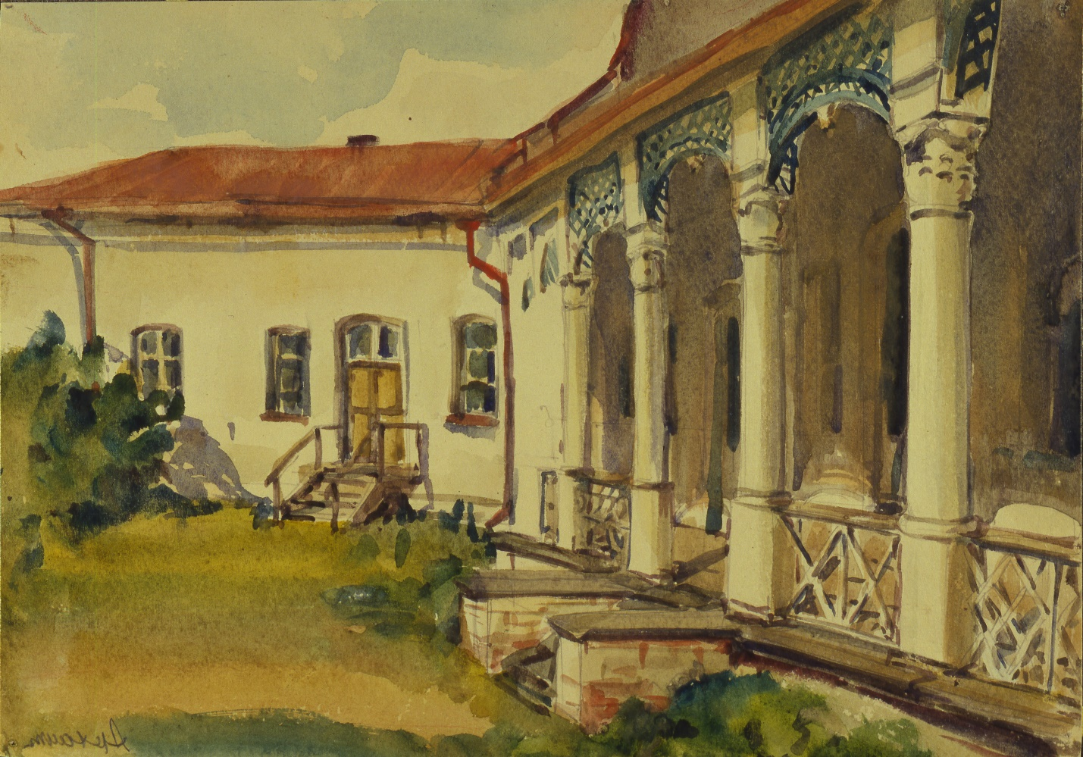
Усадьба декабриста Ивашева. 1932 г
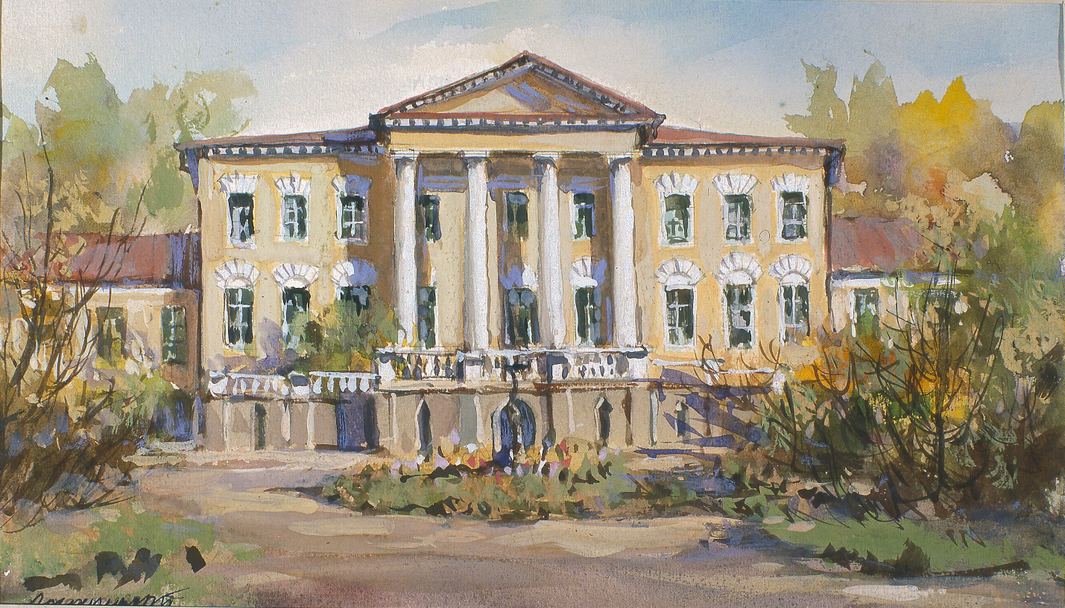
Усадьба Языковых. С. Языково. 1928 г
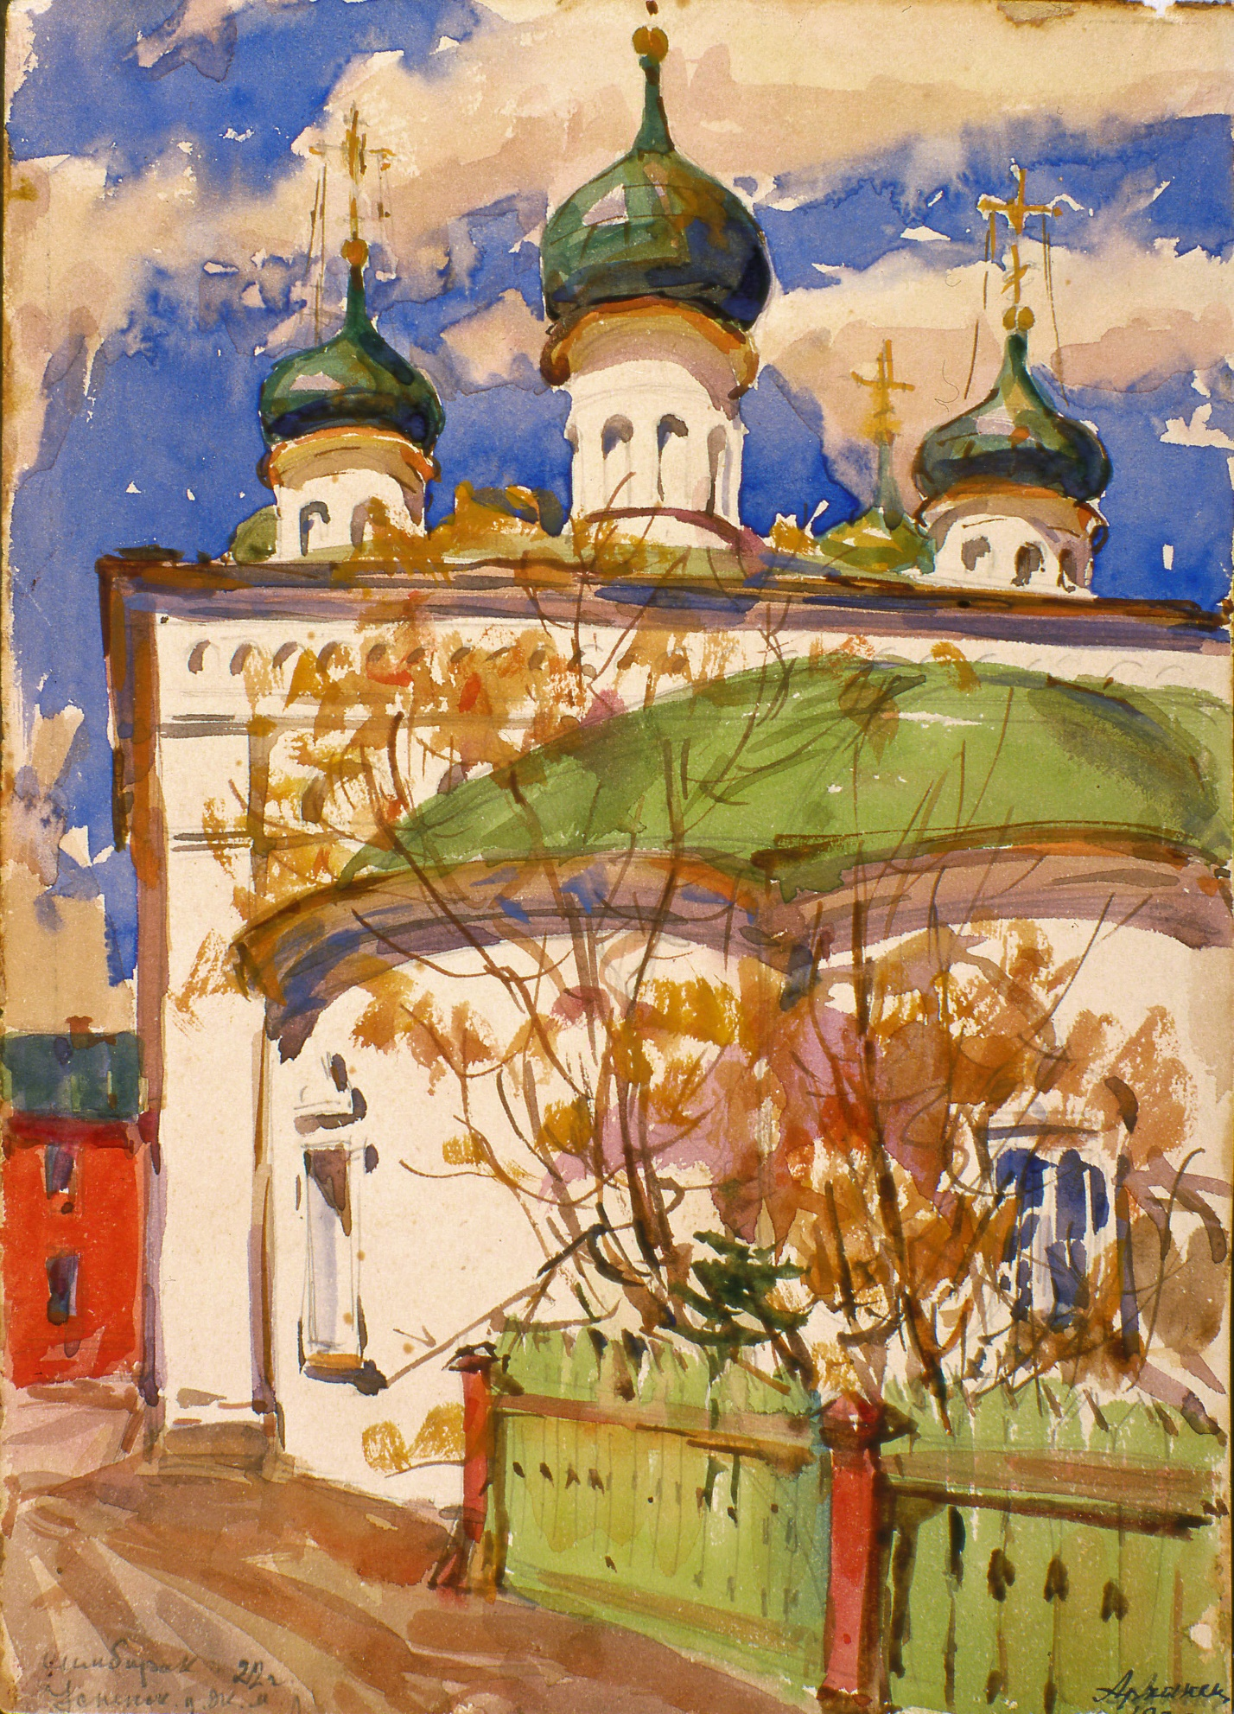
Церковь Спаса Нерукотворного женского Спасского монастыря. 1922 г

